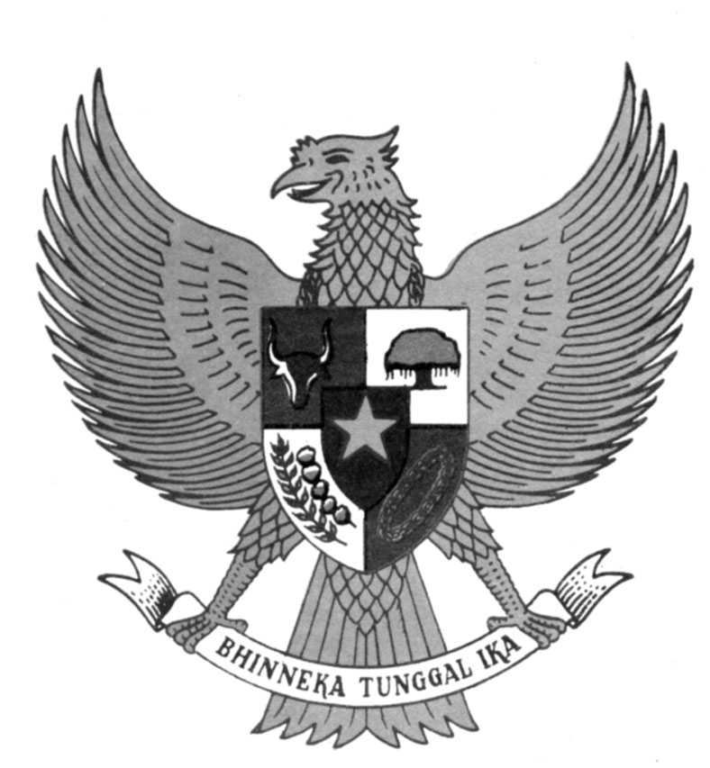
SAMBUTAN BUPATI SLEMAN
PADA UPACARA BENDERA PERINGATAN KE-76
KEMERDEKAAN RI TAHUN 2021
TANGGAL: 17 AGUSTUS 2021

Assalamu’alaikum Wr. Wb.
Salam sejahtera bagi kita semua.
Para peserta Upacara yang berbahagia,

Mengawali sambutan ini perkenankan saya mengajak saudara-saudara untuk mensyukuri nikmat dari Allah SWT, karena atas rahmat dan inayah-Nya kita dapat dipertemukan dalam kegiatan Upacara Bendera dalam rangka peringatan HUT ke-76 Kemerdekaan Republik Indonesia tahun 2021.
Pada hari ini kita melaksanakan upacara 17 Agustus tahun 2021 guna memperingati jasa para pahlawan yang telah berjuang melawan penjajah hingga meraih kemerdekaan. Hari ini 76 tahun yang lalu, bendera merah putih berkibar dan lagu kebangsaan berkumandang di bumi pertiwi sebagai tanda bahwa tanah air tercinta Indonesia telah merdeka.
Apa yang kita lakukan ini merupakan salah satu bentuk ucapan syukur dan penghormatan kita terhadap para pejuang dan pahlawan kemerdekaan Republik Indonesia. Perjuangan mereka akan selalu kita kenang dan pengorbanan nyawa mereka tidak akan pernah pudar dari ingatan bangsa ini.
Oleh karena itu, marilah kita merayakan hari kemerdekaan ini dengan semangat para pahlawan kita. Marilah membiasakan diri untuk menjadi pribadi yang merdeka. Jangan pula kita menjadi penjajah-penjajah modern yang menindas bangsanya sendiri. Marilah menjadi pribadi yang memiliki komitmen dan prinsip. Janganlah mengkhianati para pahlawan kita dengan melakukan pekerjaan yang berlawanan dengan moral dan hati nurani.

Para peserta upacara yang berbahagia,
Perlu kita ketahui bersama bahwa tema HUT RI ke-76 kali ini adalah “Indonesia Tangguh Indonesia Tumbuh”. Tema tersebut mengajak kita bersama untuk tetap tangguh menghadapi segala bentuk cobaan dan kemudian dengan perlahan-lahan kita semua dapat bangkit dan tumbuh dengan lebih baik.
Tahun ini adalah tahun kedua kita merayakan Hari Kemerdekaan Indonesia ditengah situasi pandemi Covid-19. Oleh karena itu, kita melaksanakan upacara dengan mematuhi protokol kesehatan untuk mencegah penularan. Meskipun Peringatan Hari Ulang tahun ke-76 Republik Indonesia ini yang digelar secara terbatas di tengah pandemi, saya berharap hal tersebut tidak mengurangi kekhidmatan dan makna HUT kemerdekaan ke-76 Republik Indonesia.
Dalam memaknai peringatan Hari Ulang Tahun Kemerdekaan Republik Indonesia ini, seyogyanya kita gunakan untuk melakukan refleksi diri, merenung dan instrospeksi, apa yang telah kita perbuat untuk mengisi kemerdekaan membangun tanah air yang kita cintai ini.
Para peserta Upacara yang berbahagia,
Makna sesungguhnya dari kemerdekaan di situasi pandemi saat ini adalah berjuang secara bersama-sama dan bahu membahu melawan Covid-19 dengan cara menuruti anjuran dari Pemerintah, memperketat protokol kesehatan agar kita semua segera dapat beraktifitas kembali sesuai dengan prosedur-prosedur adaptasi kebiasaan baru.
Pemerintah Kabupaten Sleman juga telah melakukan berbagai upaya untuk meminimalisir potensi penyebaran dan penularan resiko, selain itu Pemerintah Kabupaten Sleman juga berupaya mengurangi dampak yang terjadi akibat dari wabah virus COVID-19 ini. Upaya yang dilakukan pemerintah ini memerlukan dukungan dari semua pihak, terlebih lagi masyarakat yang memiliki peran sangat penting untuk memutus rantai penularan dan penyebaran virus COVID-19 ini.
Tentunya kita semua berharap agar pandemi ini dapat segera berakhir. Marilah kita bersama-sama bahu membahu dengan semangat gotong-royong untuk dapat segera bangkit dari keterpurukan akibat pandemi ini. Dengan spirit gotong royong, kerja keras dan kerja cerdas mari kita laksanakan adaptasi tatanan kehidupan baru untuk mewujudkan Indonesia Tangguh Indonesia Tumbuh.
Dengan adanya pandemi ini seharusnya dapat meningkatkan kepekaan sosial kita dan juga rasa solidaritas terhadap sesama. Marilah membangun bangsa dengan langkah sederhana yang kian pasti. Marilah membantu sesama dengan hal sederhana yang kita miliki.
Demikian yang dapat saya sampaikan dalam kesempatan ini. Akhir kata, Dirgahayulah Rakyat, Bangsa dan Negara Kesatuan Republik Indonesia! Sekali Merdeka, Tetap Merdeka!

Wassalamu’alaikum Wr. Wb.

Sleman, 17 Agustus 2021
Bupati Sleman

KUSTINI SRI PURNOMO

